Minutes of meeting on 2014-06-09

Lorem ipsum dolor sit amet, consectetur adipiscing elit. Praesent sollicitudin felis a quam sagittis adipiscing. Praesent nulla sapien, lacinia a lectus sit amet, fermentum fermentum eros. Nullam eget mi consectetur, suscipit arcu et, tincidunt nisl. Phasellus feugiat, eros id vestibulum vestibulum, est ligula ultrices erat, sit amet vulputate est ligula sed nisl. Duis ac tincidunt diam. Donec placerat sem commodo orci placerat, eu hendrerit urna bibendum. Nam a orci a neque sollicitudin ornare in ac est.

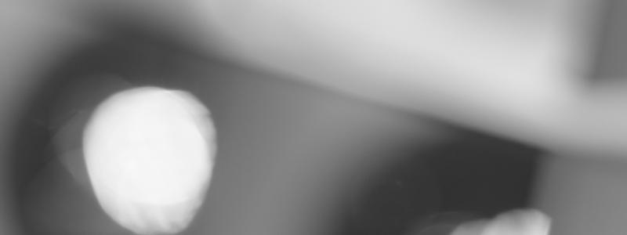

Aenean adipiscing ante eget blandit vehicula. Phasellus luctus, dui vestibulum molestie volutpat, quam libero eleifend ante, ac porta nulla urna sit amet arcu. Ut et sagittis orci.

* Proin condimentum
* Nisi enim
* Non feugiat elit varius
* Cras aliquam sit
* Amet nunc in consequat

Etiam nec ipsum ullamcorper, porttitor mi et, ultrices enim. Curabitur adipiscing urna at dui placerat, in sodales ligula luctus. Nullam et fermentum lorem, at mattis massa. Integer venenatis pharetra velit, vel fringilla tellus lacinia quis. Ut porttitor vestibulum enim quis molestie. Sed et sem eget sapien adipiscing blandit. Ut ornare tellus eu neque porttitor bibendum. Duis consectetur dui ut pulvinar vehicula. In nec semper nisi. Duis posuere iaculis varius.

Mauris et mauris metus. Vestibulum tincidunt pharetra erat eget malesuada. Proin sed magna mollis, suscipit est nec, elementum magna. In euismod posuere ligula in imperdiet. Mauris lobortis nisi nec tempor consectetur. Quisque venenatis augue ante, non tincidunt metus facilisis fermentum. Aenean pellentesque at massa sit amet condimentum. Aliquam sit amet tincidunt tortor, ac elementum leo. Sed elementum arcu eget tellus facilisis, quis lobortis nibh faucibus. Vestibulum in urna pretium, convallis tellus vel, tincidunt quam. Donec ut magna quis justo vestibulum faucibus quis at velit. Aliquam laoreet ligula congue nisi dignissim, eu vestibulum urna dignissim.

Donec vehicula eleifend est quis malesuada. Nam tristique placerat eros et semper. Mauris vel risus adipiscing, faucibus magna in, commodo dui. Aliquam sagittis non nibh ut faucibus. Nunc blandit orci et porttitor elementum. Aenean commodo nisi in facilisis tempus. Duis arcu eros, vehicula vitae auctor nec, vestibulum ac sem. Proin sed feugiat turpis. Vivamus aliquet tincidunt vestibulum. Cras rhoncus mauris libero, ut porttitor ante hendrerit sit amet. Proin ultrices rhoncus iaculis. Etiam eget lectus metus. Nullam varius metus euismod risus consequat imperdiet.

Vivamus et accumsan magna. Ut arcu sapien, vehicula at nisi et, tincidunt consectetur turpis. Pellentesque auctor nibh vel diam fermentum viverra. In elementum tortor diam, in tincidunt orci sollicitudin feugiat. Fusce volutpat vulputate tortor, eu feugiat tellus vestibulum sed. Vivamus fringilla erat ante, vitae volutpat quam pulvinar vel. Maecenas nec lectus nec dolor ornare consectetur.